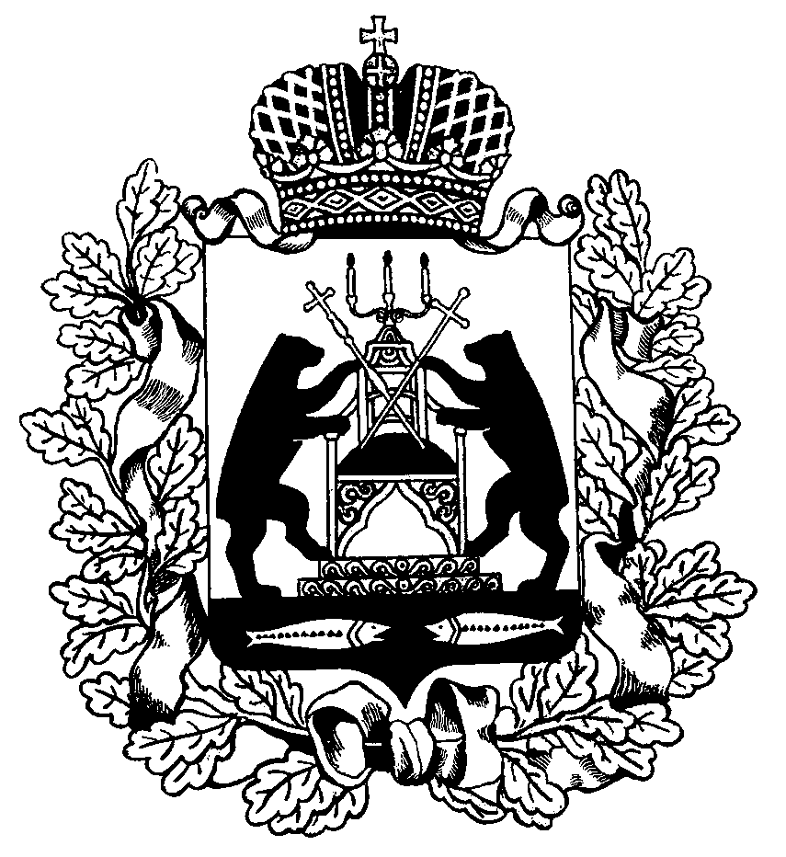

Российская Федерация
Администрация Трегубовского сельского поселения
Чудовского района Новгородской области

ПОСТАНОВЛЕНИЕ
от 03.03.2020 № 19
д.Трегубово

О внесении изменения в Положение о порядке и сроках применения взысканий за несоблюдение муниципальным служащим ограничений и запретов, требований о предотвращении конфликта интересов и неисполнение обязанностей, установленных в целях противодействия коррупции

ПОСТАНОВЛЯЮ:

1.Внести изменение в Положение о порядке и сроках применения взысканий за несоблюдение муниципальным служащим ограничений и запретов, требований о предотвращении конфликта интересов и неисполнение обязанностей, установленных в целях противодействия коррупции, утвержденное постановлением Администрации Трегубовского сельского поселения от 05.02.2020 № 11, изложив подпункт 1 пункта 6 в следующей редакции:
«1) Взыскания, предусмотренные статьями 14.1, 15 и 27 Федерального закона «О муниципальной службе в Российской Федерации», применяются не позднее шести месяцев со дня поступления информации о совершении муниципальным служащим коррупционного правонарушения, не считая периодов временной нетрудоспособности муниципального служащего, нахождения его в отпуске, и не позднее трех лет со дня совершения им коррупционного правонарушения. В указанные сроки не включается время производства по уголовному делу».
2. Опубликовать постановление в официальном бюллетене Трегубовского сельского поселения «МИГ Трегубово» разместить на официальном сайте Администрации Трегубовского сельского поселения в сети Интернет.

Глава поселения С.Б.Алексеев

